信息软件业投融资分析报告

（2023年3月）

2023年1-3月，北京市信息软件业融资金额为690272.0万元，同比下降61.0%。

分轮次看，2023年3月，北京市A轮融资金额为186800.00万元，B轮融资金额为276471.00万元，C轮融资金额为108000.00万元，D轮融资金额为68151.00万元，F轮融资金额为10000.00万元，IPO上市后融资金额为0.00万元，Pre-IPO融资金额为0.00万元，天使轮融资金额为40850.00万元，种子轮融资金额为0.00万元。

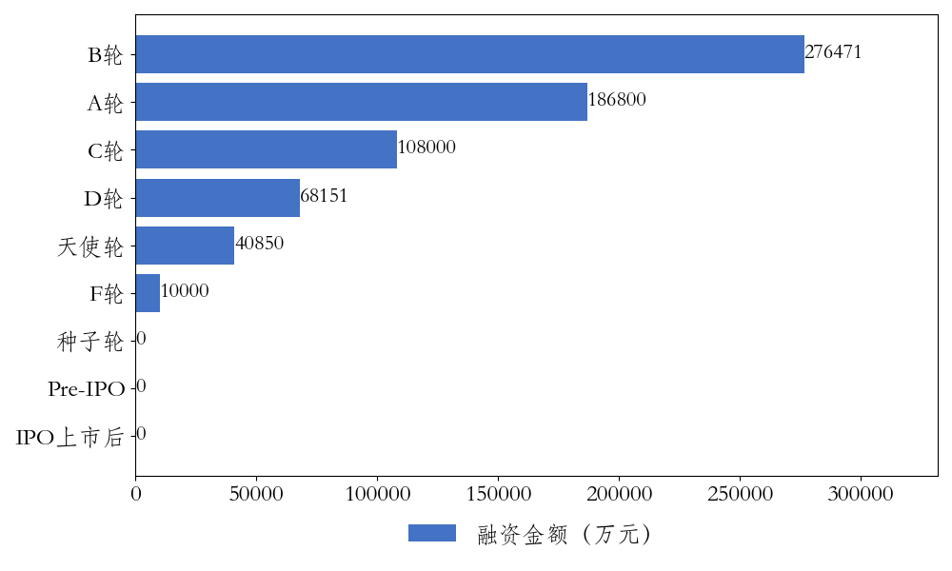

图：分轮次信息软件业融资金额

分领域看，1-3月，北京市信息软件业融资金额前五大领域分别为工业互联网、自动驾驶、行业应用软件、人工智能、网络安全，融资金额分别为195000、115000、68151、65000、61000万元。



图：信息软件业融资领域词云图

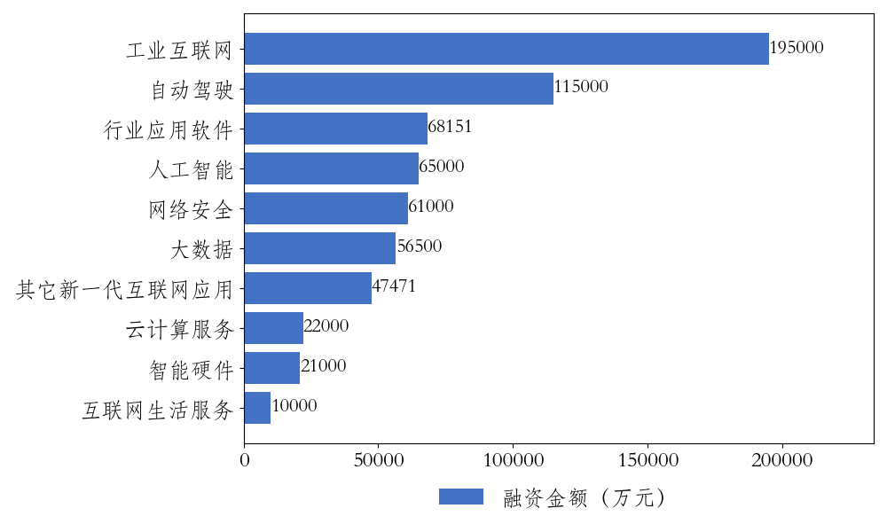

图：信息软件业融资金额前十大领域